**AN1650** *Scheda creata il 11 novembre 2023*

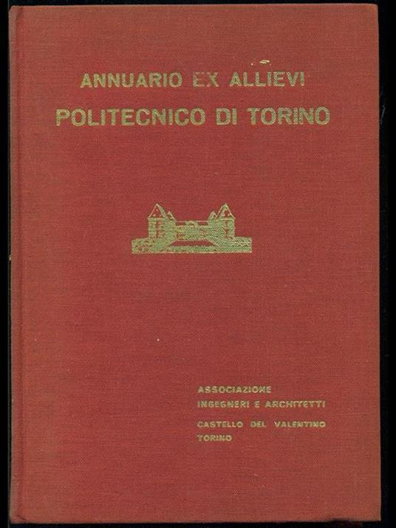

**Descrizione storico-bibliografica**

\***Annuario della Associazione amichevole fra gli ingegneri ex-allievi della scuola di Torino**, fondata nel 1908 : Laureati dal 1862 al 1910. - Torino : Unione Tipografico-Editrice, 1912. - 8 fig. p. XXXII, 451; 24 cm. - CUBI 23702. - BNI 1913-1717. - CUB0025525; TO01155454

**Autore:** Associazione amichevole fra gli ingegneri ex-allievi della scuola di Torino

**\*Annuario ex allievi Politecnico di Torino**. - 1959-1961. - Torino : Associazione ingegneri e architetti, 1959-1961. - 2 volumi : ill. ; 21 cm. ((Biennale. - Sul frontespizio: Associazione ingegneri e architetti, Castello del Valentino, Torino. - CFI0444751

Autore: Associazione ingegneri e architetti <Torino>

Soggetto: Architetti italiani - Repertori ; Ingegneri - Italia - Repertori ; Torino - Politecnico - Ex-allievi - Annuari

Classe: D378.45121

**Informazioni storico-bibliografiche**

L’Associazione amichevole fra gli ingegneri ex-allievi della scuola di Torino fu fondata nel 1908 da un gruppo di ingegneri laureati nel 1872, in occasione dei 35° anniversario della loro laurea. Nello statuto, approvato il 26 luglio, si pone come scopo primario dell'organizzazione l’impegno di coltivare i rapporti tra gli ingegneri che avevano compiuto gli studi in città, anche per favorire lo sviluppo di una rete di relazioni di natura assistenziale a tutela della categoria. L’organizzazione era ospitata nella sede del Politecnico, il Castello del Valentino, da cui deriva il soprannome degli aderenti chiamati “ex-valentiniani”. Se i soci fondatori furono venti (Salvatore Artom, Alessandro Bianchi, Luigi Bologna, Angelo Bottiglia, Francesco Cantoni, Siro Colombani, Carlo Gallarini, Ernesto Ghiotti, Alberto Girola, Angelo Lambert, Oreste Lattes, Gaetano Manzi, Giuseppe Morelli, Ernesto Mossi, Risbaldo Nuvoli, Ermenegildo Perini, Francesco Sburlati, Francesco Serena-Monghini, Leopoldo Signorini e Luigi Zunino), nel 1911 sono contati circa millecinquecento iscritti. In occasione del cinquantenario della fondazione della Scuola d’applicazione per gli ingegneri di Torino, dalla cui fusione col Regio Museo industriale nacque il Politecnico nel 1906, si tenne il I Congresso dell’associazione (25-27 settembre 1911). Per l'occasione fu stampato il primo annuario, con gli elenchi dei laureati, e una medaglia commemorativa, da cui fu tratto il distintivo per i partecipanti. A questa data l’organigramma dell’associazione risulta così composto: Oreste Lattes (presidente), Alberto Girola (segretario e cassiere), Giuseppe Ammirato, Vittorio Baggi, Angelo Bottiglia, Lorenzo Ferraris, Giuseppe Luigi Pomba, Francesco Sizia, Massimo Tedeschi (consiglio direttivo). Attilio Rampoldi e Filippo Clavarino (rappresentanti locali dell’associazione a Firenze e Venezia). Nel 1951 l'organizzazione fu ricostituita per iniziativa di un gruppo di ex allievi, con la nuova denominazione Associazione Ingegneri ed Architetti del Castello del Valentino. Il consiglio direttivo era retto da Aristide Micco (presidente), coadiuvato da Carlo Andreoni, Gaudenzio Bono, Mario Brunetti (vice presidenti) e Vittorio Bernocchi (segretario). L'associazione è tuttora attiva; dal 1999 ha preso la denominazione di Alumni PoliTo. <https://atom.unito.it/index.php/associazione-amichevole-fra-gli-ingegneri-ex-allievi-della-scuola-di-torino>

L'Annuario dell'Associazione Amichevole fra gli Ingegneri ex-allievi della Scuola di Torino pagg: 10 Relazione della Commissione esaminatrice del conto consuntivo per l'esercizio 1912 pagg: 11 Conto Consuntivo dell'esercizio 1912 pagg: 12-15 Relazione della Commissione per l'esame del Bilancio preventivo per l'anno 1913 pagg: 16 Bilancio Preventivo per l'anno 1913 pagg: 17 Commemorazione del Cav. Ing. PIETRO FIORNI / F. Corradini pagg: 18-20 Commemorazione del Comm. Ing. CARLO LOSIO / Bianchini pagg: 23-26. <https://digit.biblio.polito.it/437/>